О сроках и местах подачи заявлений на сдачу единого государственного экзамена на территории Свердловской области в 2026 году

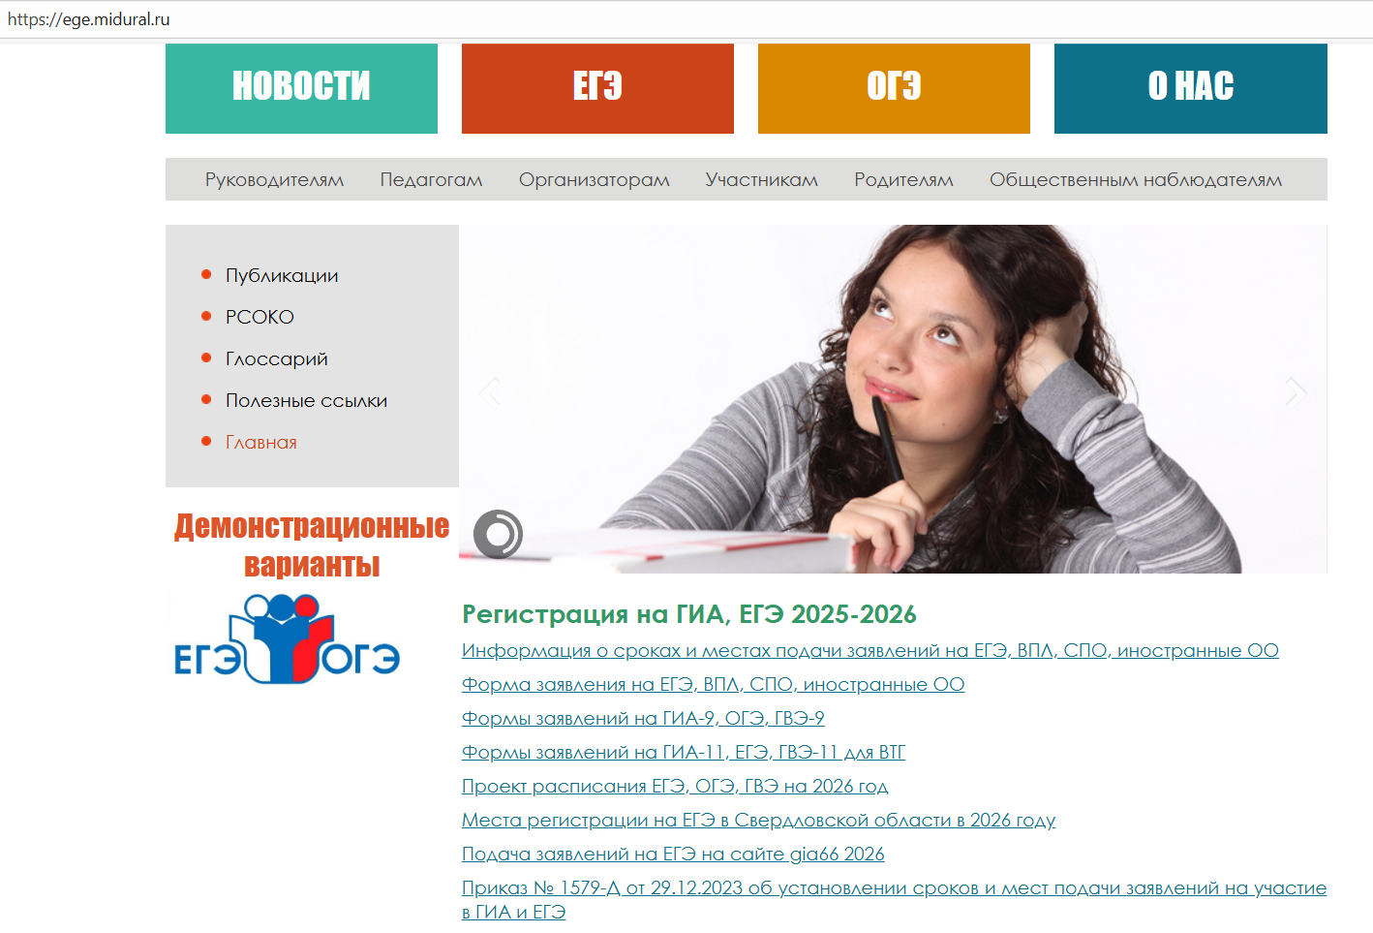

Дополнительно информируем, что информация о регистрации на ГИА, ЕГЭ в 2026 году на территории Свердловской области размещена на официальном сайте Министерства образования в информационно-телекоммуникационной сети «Интернет» по ссылке: https://minobraz.midural.ru/activity/3934/.

Внимание! Регистрация на экзамены ЕГЭ осуществляется на основе проекта единого расписания экзаменов, который может быть изменен.

